HARTMANN GROUP
Slovenská republika

TLAČOVÁ
SPRÁVA

Náplasti do vody a vlhka
Bratislava 13. augusta 2017 – Teploty lámu rekordy a vy máte chuť schladiť sa vo vode. Od vytúženého osvieženia vás nemusí odrádzať ani drobné poranenie. Spoločnosť HARTMANN-RICO ponúka špeciálne riešenie na každý typ rany – pre kontakt s vodou si môžete zvoliť vodeodolnú náplasť alebo špeciálnu náplasť Do vody značky Cosmos.
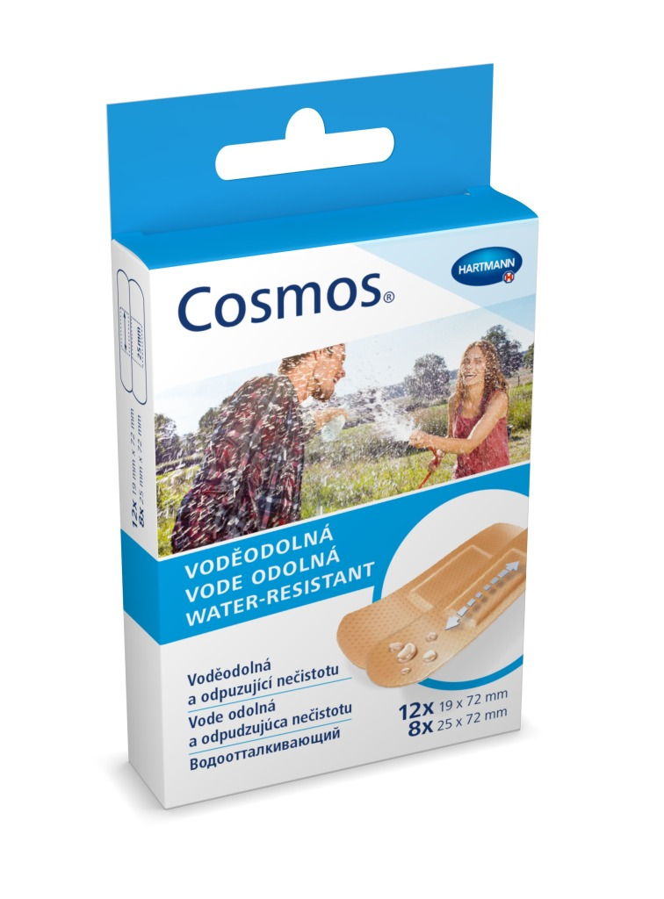
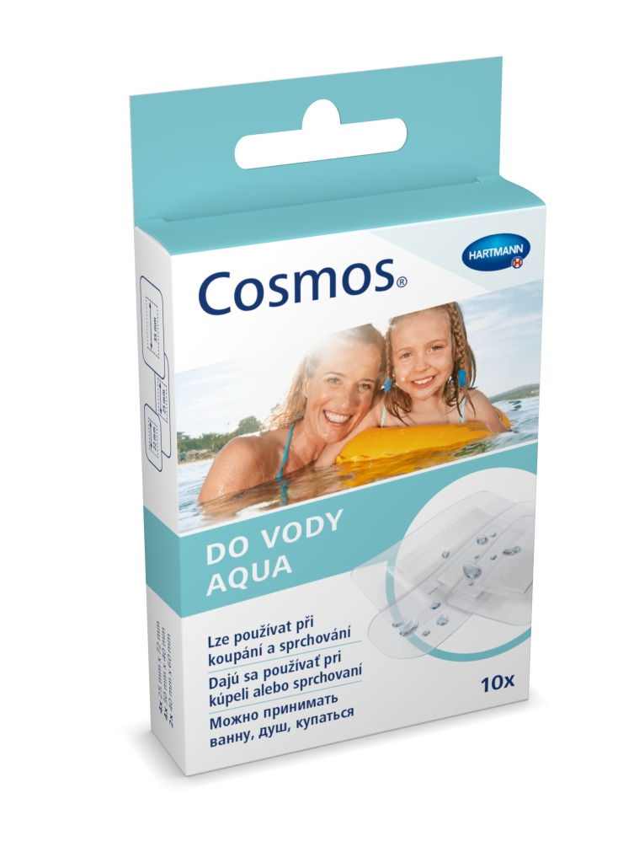
Základná vode odolná náplasť Cosmos odoláva vlhku a krátkodobému pôsobeniu vody a chráni drobné poranenia pred nečistotou. Náplasť je dostatočne pružná aby sa prispôsobila pohybu a krivkám tela a zabránila prieniku nečistôt. Je priedušná a vďaka hypoalergénnemu lepidlu šetrná k pokožke. Jej veľkou prednosťou je, že sa nezlepuje s ranou a spoľahlivo drží.
Ak hľadáte náplasť, ktorá ranu ochráni aj pri dlhšom kúpaní alebo sprchovaní, zvoľte špeciálnu náplasť Cosmos Do vody. Vďaka tejto náplasti sa nemusíte obmedzovať. Pokojne s ňou môžete vyraziť na kúpalisko alebo k moru. Náplasť neprepúšťa vodu, ale pritom je priedušná, nezlepuje sa s ranou a vďaka hypoalergénnemu lepidlu je veľmi šetrná k pokožke. Náplasť výborne drží. Pre kontrolu poranenia je lepiaca časť z priesvitného materiálu.
Pestrú paletu náplastí Cosmos, vrátane detských, na opary či popáleniny nájdete v lekárňach a drogériách.

O spoločnosti HARTMANN – RICO
Spoločnosť HARTMANN – RICO vznikla v roku 1991 vstupom spoločnosti PAUL HARTMANN AG do vtedajšieho podniku Rico Veverská Bítýška. Patrí medzi najvýznamnejších výrobcov a distribútorov zdravotníckych pomôcok a hygienických výrobkov v Českej republike. Viac ako 20 rokov pôsobí HARTMANN - RICO aj na území Slovenska so sídlom v Bratislave.

